AFRIKA
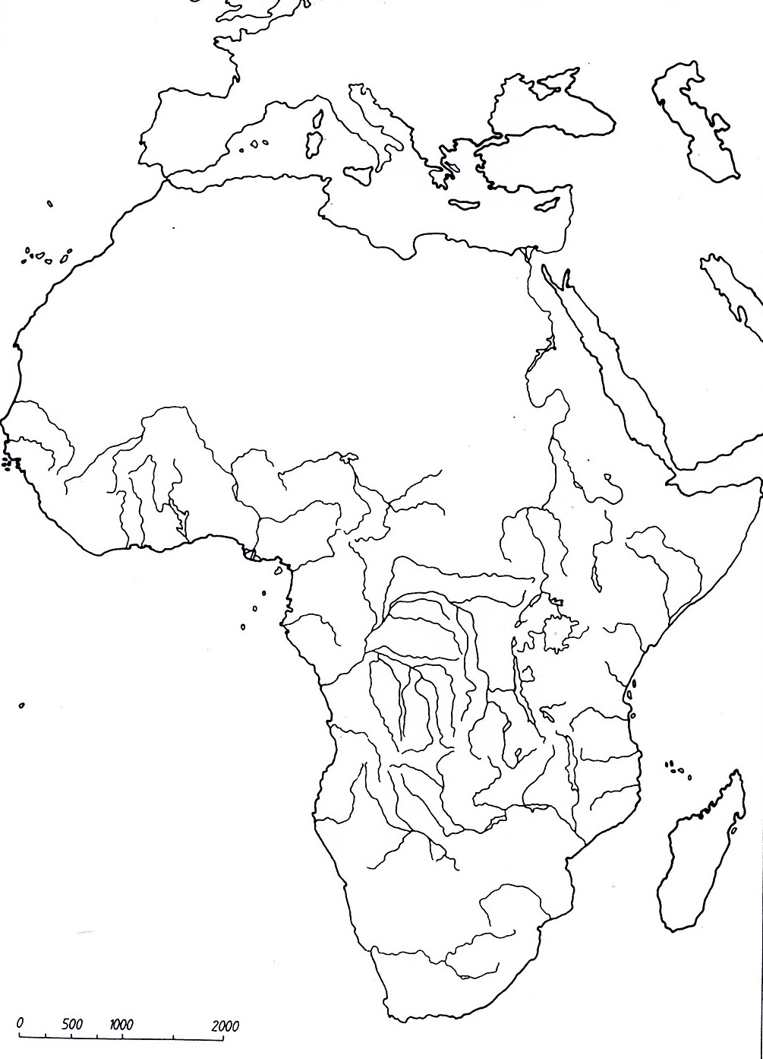

Afrika

- druhý najväčší kontinent
- počet obyvateľov v r. 2019 – 1,3 mld
- najteplejší kontinent

Prírodné podmienky

POLOHA

-Z, V, S, J pologuľa
- prechádza ňou rovník a 0°poludník
-z rovnobežiek aj obratník Raka (S) a obratník Kozorožca (J)

GEOLOGICKÁ STAVBA

- Afrika je súčasťou veľkej Africkej litosférickej dosky
- najväčšiu časť zaberá Africký štít
- v priebehu vývoja bol Africký štít rozlámaný na kryhy, z ktorých vznikli rozsiahle panvy
(Čadská, Konžská, Kalahari) a klenby
- pri hercýnskom a alpínskom vrásnení – vznikli vrásové pohoria Atlas, Kapské hory
- v treťohorách – Východoafrická priekopová prepadlina (rift) + pohoria Východoafrickej
náhornej plošiny
- pri sopečnej činnosti – lávové plošiny (Etiópska vysočina)
- osamelé sopečné kužele (Kilimandžáro).

Horizontálna Členitosť

- málo členité pobrežie
- strmé a pusté pobrežie – Svahy Atlasu + Južná Afrika + Somálsky polostrov
Okrajové body - Biely mys (Tunisko), Mys Hafun (Somálsko), Strelkový mys (JAR), Zelený mys (Senegal) + Mys Dobrej nádeje (JAR)
- močiare – Guinejský záliv
- oceány – Atlantický, Indický
- moria - Červené more, Stredozemné more
- prielivy - Gibraltár, Báb-al-Mandab, Mozambický,
- prieplav – Suezský (r. 1869)
- zálivy - Guinejský, Adensky, Malá Syrta, Veľká Syrta
- ostrovy - Madagaskar, Seychely, Komory, Kanárske, Maskarény (Mavrícius, Reumión), Kapverdy, Madeira (Port.)
- polostrov - Somálsky

Vertikálna členitosť
- stredná výška kontinentu – 750 m – po Ázii druhý najvyššie položený svetadiel
- najvyšší vrch - Kilimandžáro (Uhuru) 5895 m
- najnižšie položené miesto – Assalská preliačina -176 m (Džibutsko)
- pohoria - Atlas, Etiópska vysočina, Dračie vrchy, Adamauská vysočina,
Guinejská vysočina, Ahaggar, Tibesti
- plošina – Katanga (severne od Kalahari)
- púšte - Sahara, Arabská (Egypt), Lýbijská, Núbijská, Namib, Kalahari
- priekopová prepadlina – Východoafrická

Vodstvo

- na vodstvo má vplyv nerovnomerné rozloženie zrážok
- bezodtokové územia – Sahara, SV + JV Afrika (Okawango),
- rieky – Níl (najdlhšia - 6 671 km) – zavlažovanie + energetika
- Niger (3. najdlhšia) – zavlažovanie + energetika,
- Kongo (Zair) - najvodnatejšia,
- Zambezi – Viktoriine vodopády (Mosi-Oa-Toenja),
- Orange, Limpopo – JV Afrika
- suché riečne korytá - vádí
- jazerá - Viktóriino (Ukerewe) – najväčšie v Afrike – 68 800 km², 3. najväčšie na svete
- Tanganika – najhlbšie -1 470m,
-Malawi, Čadské jazero (prechodné + bezodtokové)
- slané jazerá – šoty
- artézske vody – v oázach
- priehrady - Asuánska (Nasíriovo jazero), Volta, Kariba (Zambezi)
- vodopády - Livingstonove (Kongo – najväčšie), Viktóriine (Zambezi)

Podnebie
- Afrika je najteplejší a po Austrálii najsuchší svetadiel
- Scirocco je vietor vanúci v púšti, hlavne na Sahare

- Afrikou prechádzajú 4 podnebné pásma:
1) ekvatoriálne – stála ročná teplota, vysoké zrážky po celý rok
- územia po oboch stranách rovníka + pobrežie Guinejského zálivu
2) subekvatoriálne (tropická vlhká – pasátová) – striedajú sa obdobia sucha a dažďov,
- Východná Afrika + oblasť Sahelu
3) tropické – zaberá najväčšiu časť Afriky pozdĺž obratníkov
- v tomto pásme bolo nameraných najmenej zrážok (Asuán 0,5 mm),
- najvyššia priemerná teplota (Dallol 35°C),
- najvyššia nameraná teplota ( Azízija 58 °C)
4) subtropické – na severnom a južnom okraji Afriky
- horúce a suché letá + vlhké teplé zimy (12 °C)
- po celý rok stále zelená vegetácia

Rastlinstvo a Živočíšstvo

tropické dažďové pralesy- majú bohatú skladbu vzácnych drevín a živočíšstvo bohaté na druhy, hl. hmyz, plazy a opice
- savany – vysoko a nízko trávnaté, antilopy, žirafy, zebry, slony, levy, hyeny, šakaly
- púšte a polopúšte – kaktusy, palma datľová, ťavy, škorpióny, hady
- subtropické krajiny – olivy, hrozno, citrusy, ovce, kozy, hovädzí dobytok
- národné parky + rezervácie (safari) – Serengeti, Kruger, Tsavo
- Sahel – prechod medzi púšťou a savanou

Pôdy

- v tropických lesoch prevládajú červenožlté pôdy - chudobné
- v savanách prevládajú červené pôdy - treba zavlažovať
- v púšťach – len v oázach vhodné na pestovanie (palma datľová)
- Dezertifikácia – rozširovanie púští na úkor saván (spásaním tráv dobytkom) - najviac ohrozené je pásmo Sahelu

